本部分，尝试融合烘焙的阴影和实时阴影。

使用光照贴图的阴影时，不会受到最大阴影距离的限制，烘焙的阴影不会被剔除，但是也无法更改。

减少最大阴影距离的情况：

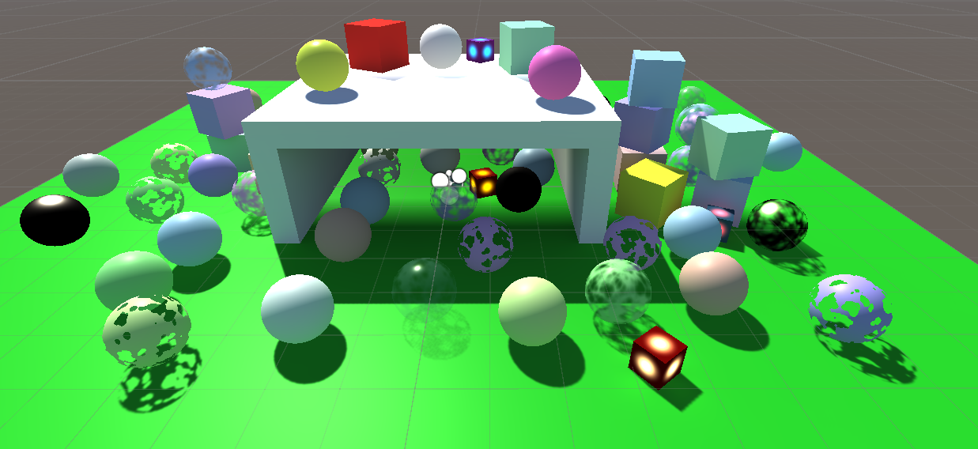

将混合照明模式切换到 Shadowmask 。阴影遮罩混合光照有两种使用方式，可通过项目设置的 Quality 配置。我们先使用该 Distance Shadowmask 模式。另一种模式就叫Shadowmask ，我们将在后面介绍。

与之前的烘焙不同的是，该模式还会额外烘焙阴影遮罩贴图：

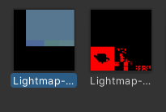

阴影遮罩贴图包含了我们这个混合模式的定向光的阴影衰减，表示对全局光照有贡献的所有静态物体所投射的阴影。数据存储在红色通道中，因此该贴图是黑色和红色的。

我们需要检测方向光，在包含shadowmask时设置关键字。

然后在gi里采样ShadowMask，在计算光照时把采样结果传给ShadowData。

得到的采样结果如下：

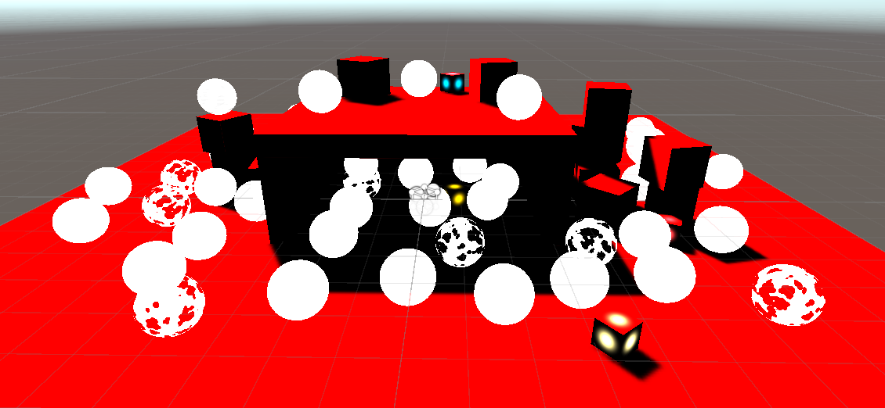

同样的，unity还有遮挡探针这一操作，用于计算动态物体的遮挡情况，类似的添加上去：

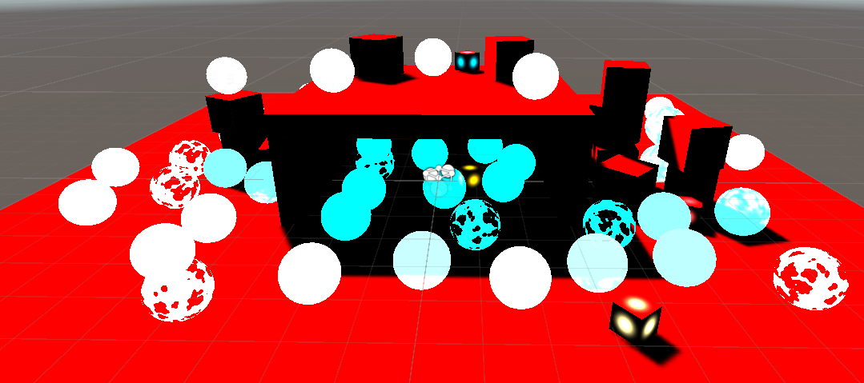

注意到，动态物体的gb通道是全1的，r通道和静态物体处理一样。

相似地加入LPPV的采样：

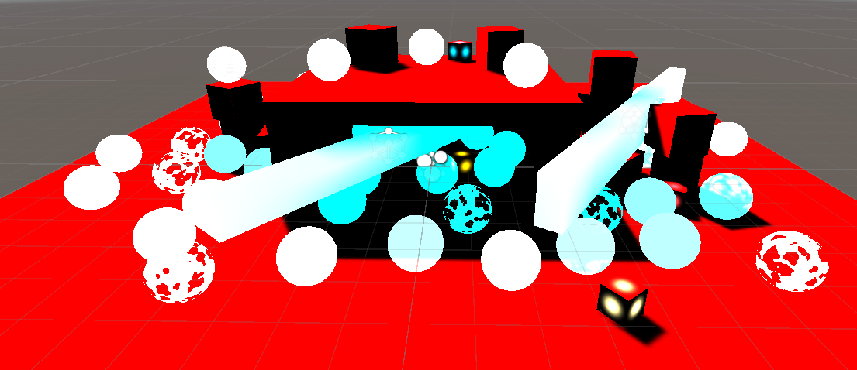

对于MeshBall，需要动态创建occlusionProbes并上传：

